Ymweld â Rhith-fydoedd: Gweithgaredd
Dr Helen Miles, Cyfrifiadureg
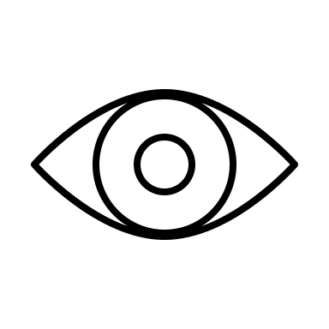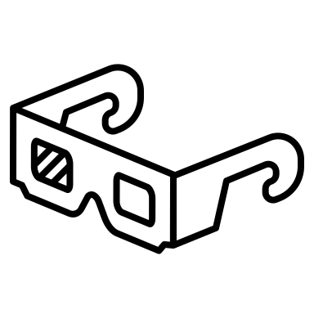
Yn y fideo gwelsoch rai o'r ffyrdd y gall ein llygaid weithio allan pellteroedd, yr oeddent i gyd yn ddulliau 'monocwlaidd', sy'n golygu mai dim ond un llygad y maent yn ei ddefnyddio. Gyda dau lygad yn gweithio gyda'n gilydd mae gennym ddull arall: ‘Binocular Disparity’, sy'n golygu y gallwch ddefnyddio'r pellter bach rhwng eich llygaid i'ch helpu i weithio allan pellteroedd.
Dyma weithgaredd byr i weld sut mae hyn yn gweithio:
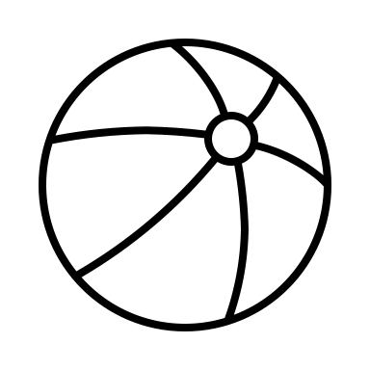 |  | Cam 1: Dewch o hyd i bêl fach a bwced a mynd i rywle mae gennych ddigon o le i daflu'r bêl yn ddiogel.
1m |  | Cam 2: Rhowch y bwced ar y llawr a sefyll tua metr i ffwrdd oddi arno.
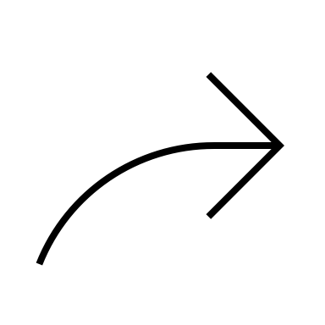 |  | Cam 3: Gyda ddau lygad ar agor, taflwch y bêl i mewn i'r bwced – ni ddylai fod yn rhy anodd i'w wneud.
 |  | Cam 4: Nawr symudwch cwpl o camau yn ôl neu i’r ochr a chau un llygad, yna ceisiwch daflu'r bêl eto.
 |  | Cam 5: Symudwch ychydig o gamau eto a newid llygaid, yna ceisiwch daflu'r bêl eto. Oedd hi'n haws gydag un llygad na'r llall?
 | Beth sy'n digwydd os byddwch yn cau'r ddau lygad, neu'n eu gorchuddio fel na allwch weld? Ydych chi'n meddwl y gallech chi ddal i gael y bêl i mewn i'r bwced?
 | Gofynnwch i rywun symud y bwced – allwch chi ddweud pa mor bell i ffwrdd ydyw? Efallai y bydd hyn yn anodd iawn i chi ei wneud, hynny yw oherwydd ei fod yn defnyddio rhan wahanol o'ch ymennydd.

